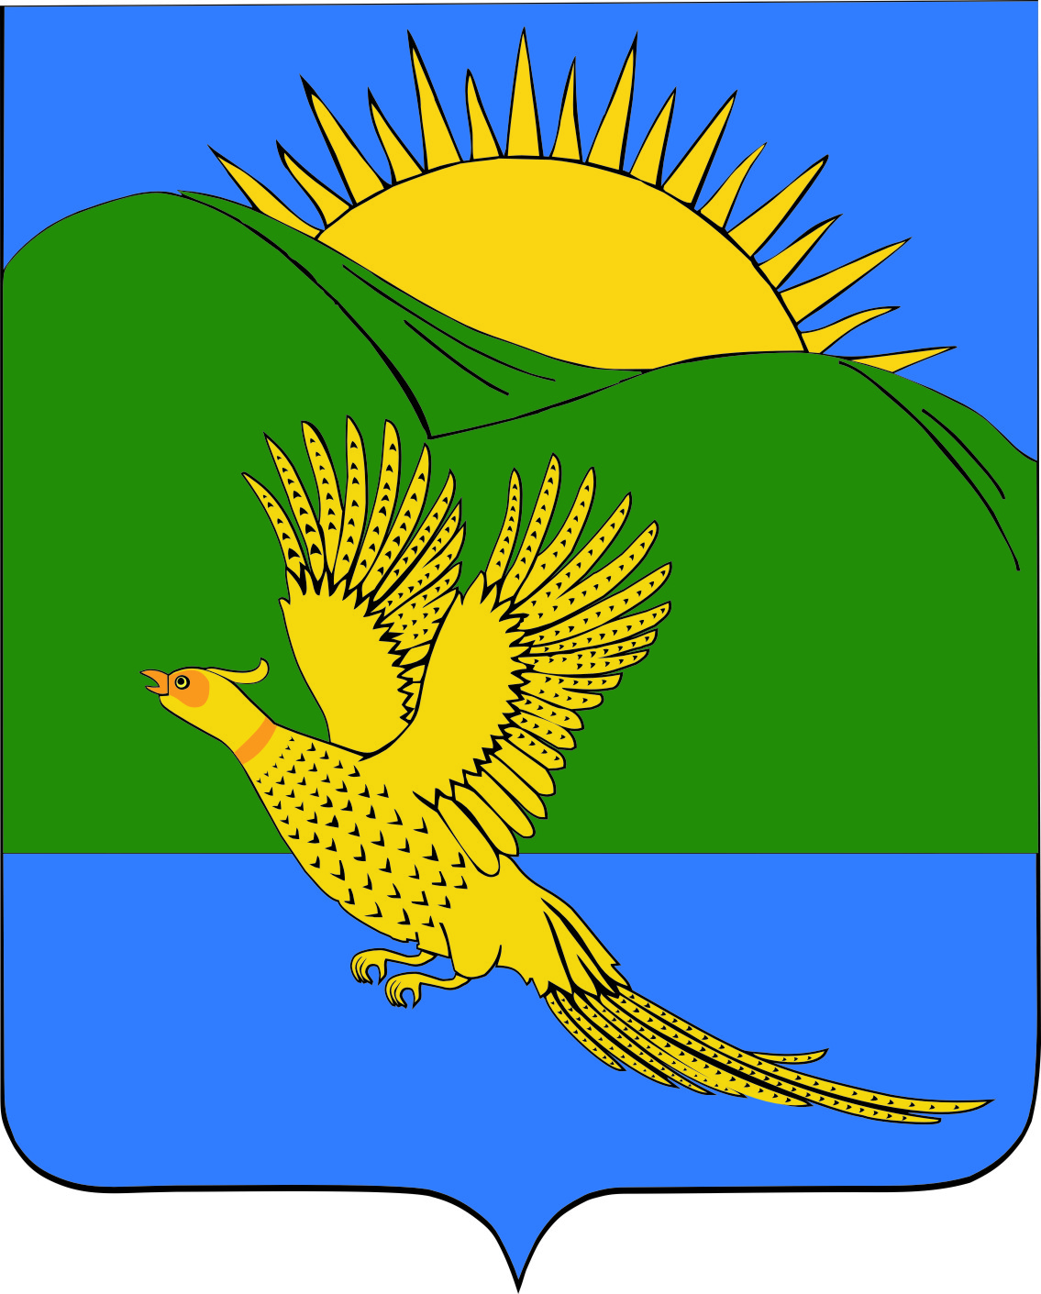 ПРОЕКТ
ДУМА
ПАРТИЗАНСКОГО МУНИЦИПАЛЬНОГО РАЙОНА
ПРИМОРСКОГО КРАЯ

РЕШЕНИЕ
село Владимиро-Александровское
__.07.2019 № ___
О признании утратившим силу муниципального правового акта от 11.05.2007 № 331-МПА «Положение о резервах финансовых и материальных ресурсов для ликвидации последствий чрезвычайных ситуаций в Партизанском муниципальном районе»

В целях приведения нормативного правового акта в соответствие с Федеральным законом от 21.12.1994 № 68-ФЗ «О защите населения и территорий от чрезвычайных ситуаций природного и техногенного характера», постановлениями Правительства Российской Федерации от 10.11.1996 № 1340 «О Порядке создания и использования резервов материальных ресурсов для ликвидации чрезвычайных ситуаций природного и техногенного характера» и от 21.05.2007 № 304 «О классификации чрезвычайных ситуаций природного и техногенного характера», Законом Приморского края от 02.12.1999 № 74-КЗ «О защите населения и территорий Приморского края от чрезвычайных ситуаций природного и техногенного характера», постановлением Администрации Приморского края от 30.04.2008 № 95-па «О создании, использовании и восполнении резервов финансовых и материальных ресурсов для предупреждения и ликвидации чрезвычайных ситуаций природного и техногенного характера на территории Приморского края», руководствуясь статьями 19, 30 Устава Партизанского муниципального района, Дума Партизанского муниципального района

РЕШИЛА:

1. Принять муниципальный правовой акт «О признании утратившим силу муниципального правового акта от 11.05.2007 № 331-МПА «Положение о резервах финансовых и материальных ресурсов для ликвидации последствий чрезвычайных ситуаций в Партизанском муниципальном районе», принятого решением Думы Партизанского муниципального района от 11.05.2007 № 331 (в редакции решений от 24.06.2011 № 246, от 28.10.2016 № 313)» (прилагается).

2. Признать утратившим силу решения Думы Партизанского муниципального района:
- от 11.05.2007 № 331 «Об утверждении Положения о резервах финансовых и материальных ресурсов для ликвидации последствий чрезвычайных ситуаций в Партизанском муниципальном районе»;
- от 24.06.2011 № 246 «О внесении изменений в решение Думы Партизанского муниципального района от 11.05.2007 № 331 «Об утверждении Положения о резервах финансовых и материальных ресурсов для ликвидации последствий чрезвычайных ситуаций в Партизанском муниципальном районе»;
- от 28.10.2016 № 313 «О внесении изменений в решение Думы Партизанского муниципального района от 11.05.2007 № 331 «Об утверждении Положения о резервах финансовых и материальных ресурсов для ликвидации последствий чрезвычайных ситуаций в Партизанском муниципальном районе».

3. Направить муниципальный правовой акт и.о. главы Партизанского муниципального района для подписания и официального опубликования.

4. Настоящее решение вступает в силу со дня его принятия.

Председатель Думы А.В. Арсентьев

МУНИЦИПАЛЬНЫЙ ПРАВОВОЙ АКТ ПРОЕКТ

О признании утратившим силу муниципального правового акта
от 11.05.2007 № 331-МПА «Положение о резервах финансовых
и материальных ресурсов для ликвидации последствий
чрезвычайных ситуаций в Партизанском муниципальном районе»,
принятого решением Думы
Партизанского муниципального района от 11.05.2007 № 331
(в редакции решений от 24.06.2011 № 246, от 28.10.2016 № 313)

Принят решением

Думы Партизанского

муниципального района

от __.07.2019 № ___

1. В целях приведения нормативного правового акта в соответствие с Федеральным законом от 21.12.1994 № 68-ФЗ «О защите населения и территорий от чрезвычайных ситуаций природного и техногенного характера», постановлениями Правительства Российской Федерации от 10.11.1996 № 1340 «О Порядке создания и использования резервов материальных ресурсов для ликвидации чрезвычайных ситуаций природного и техногенного характера» и от 21.05.2007 № 304 «О классификации чрезвычайных ситуаций природного и техногенного характера», Законом Приморского края от 02.12.1999 № 74-КЗ «О защите населения и территорий Приморского края от чрезвычайных ситуаций природного и техногенного характера», постановлением Администрации Приморского края от 30.04.2008 № 95-па «О создании, использовании и восполнении резервов финансовых и материальных ресурсов для предупреждения и ликвидации чрезвычайных ситуаций природного и техногенного характера на территории Приморского края», признать утратившим силу муниципальный правовой акт от 11.05.2007 № 331-МПА «Положение о резервах финансовых и материальных ресурсов для ликвидации последствий чрезвычайных ситуаций в Партизанском муниципальном районе», принятый решением Думы Партизанского муниципального района от 11.05.2007 № 331 (в редакции решений от 24.06.2011 № 246, от 28.10.2016 № 313).

2. Настоящий муниципальный правовой акт вступает в силу со дня его официального опубликования.

И.о. главы Партизанского муниципального района Л.В. Хамхоев

__ июля 2019 года
№ -МПА

